Геометрія
Тема: повторення, узагальнення знань , розв’язування вправ.
https://www.youtube.com/watch?v=yFbqOKhVYgM
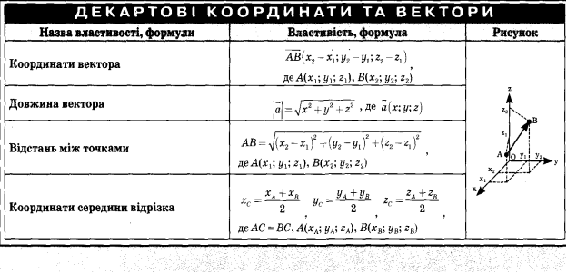
Тести з зно математика:
1.
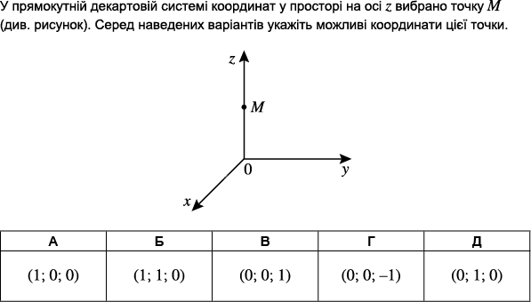
2.
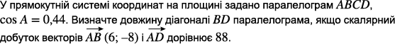
3.
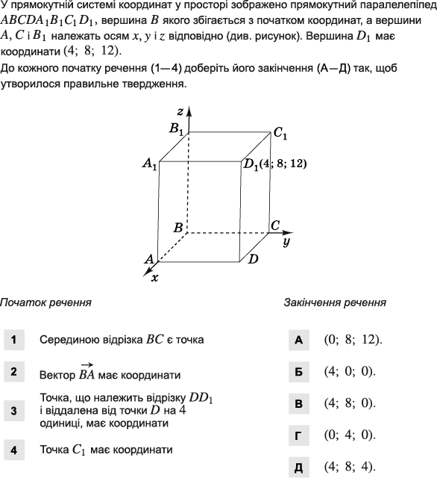
Домашня робота: підготуватися до тематичної контрольної роботи.

